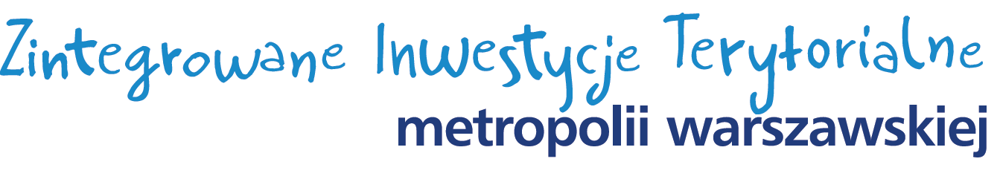

Prezentacja Strategii Zintegrowanych Inwestycji Terytorialnych dla Warszawskiego Obszaru Funkcjonalnego 2014-2020+

W ramach działań na rzecz zintegrowanego rozwoju metropolii warszawskiej oraz wspólnego pozyskania funduszy europejskich w zakresie instrumentu Zintegrowanych Inwestycji Terytorialnych opracowano projekt Strategii Zintegrowanych Inwestycji Terytorialnych dla Warszawskiego Obszaru Funkcjonalnego 2014-2020+.
Zachęcamy do włączenia się w tworzenie Strategii Zintegrowanych Inwestycji Terytorialnych dla Warszawskiego Obszaru Funkcjonalnego 2014-2020+ za pośrednictwem formularza dostępnego na www.omw.um.warszawa.pl oraz podczas spotkań w gminach.

Terminy spotkań:

07.07.2014r. – Warszawa, Stadion Narodowy, Al. Ks. J. Poniatowskiego 1, godz. 10.00 – 14.00
15.07.2014r. – Legionowo, Dom Konferencyjny, ul. Jana Pawła I nr 16, godz. 15.00-18.00
16.07.2014r. – Marki, Park na Wojskiego, ul. Wojskiego 4, godz. 15.00-18.00
17.07.2014r. – Otwock, Soplicówka, ul. Narutowicza 4, godz. 15.00-18.00
21.07.2014r. – Łomianki, aula ICDS, ul. Staszica 2, godz. 15.00-18.00
23.07.2014r. – Konstancin-Jeziorna, Centrum Konferencyjno – Hotelowe Alicja, ul. Pocztowa 15,
godz. 15.00-18.00
24.07.2014r. – Podkowa Leśna, Centrum Kultury i Inicjatyw Gospodarczych, ul. Świerkowa 1,
godz. 15.00-18.00
06.08.2014r. – Warszawa, hotel Mercure, ul. Złota 48/54, godz. 15.00-18.00

